Xylogel 0,1%. Skład i postać: Każdy gram żelu zawiera 1 mg ksylometazoliny chlorowodorku. Substancja pomocnicza o znanym działaniu benzalkoniowy chlorek, roztwór; żel do nosa. Wskazania: Leczenie pomocnicze: ostrego zapalenia błony śluzowej nosa pochodzenia wirusowego lub bakteryjnego, ostrego lub przewlekłego zaostrzającego się zapalenia zatok przynosowych, alergicznego zapalenia błony śluzowej nosa, ostrego zapalenia ucha środkowego w celu udrożnienia trąbki słuchowej. Przeciwwskazania: Nadwrażliwość na którykolwiek składnik produktu; nie stosować u pacjentów po usunięciu przysadki lub po innych zabiegach chirurgicznych przebiegających z odsłonięciem opony twardej; zanikowe zapalenie błony śluzowej nosa. Podmiot odpowiedzialny: Polfa Warszawa S.A. Dodatkowych informacji o leku udziela: Polpharma Biuro Handlowe Sp. z o.o., ul. Bobrowiecka 6, 00-728 Warszawa; tel.: +48 22 364 61 00; faks: +48 22 364 61 02; www.polpharma.pl. Lek wydawany bez recepty. ChPL: 2015.10.19.

Przed użyciem zapoznaj się z ulotką, która zawiera wskazania, przeciwwskazania, dane dotyczące działań niepożądanych i dawkowanie oraz informacje dotyczące stosowania produktu leczniczego, bądź skonsultuj się z lekarzem lub farmaceutą, gdyż każdy lek niewłaściwie stosowany zagraża Twojemu życiu lub zdrowiu.
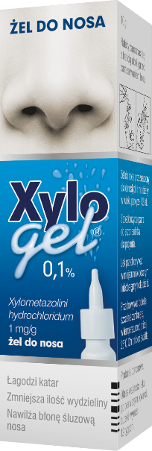
Xyl/110/06-2019

